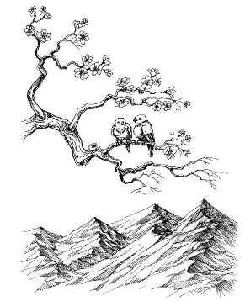 Ngắm Cảnh Sinh Tình

# Nắng

Trời nắng chang chang,

Khí trời oi bức,

Đầu óc rối bù,

Những điều ngang trái,

Ra đi trong nỗi sầu buồn,

Để người ở lại luôn luôn mong chờ.

Nóng lòng chờ đợi thẩn thơ,

Ước mong sum họp bao giờ đến đây!

Quê nhà đoàn tụ vui vầy,

Đất khách xa lạ tràn đầy nhớ thương.

Tình nhà, tình nước vấn vương,

In sâu tâm khảm khôn lường biết bao.

# Mưa

Mưa rơi lất phất,

Cõi lòng hiu hắt,

Biết bao kỷ niệm ẩn chôn,

Đua nhau gợi lại tâm hồn buồn tênh.

Mưa rơi lác đác,

Kiếp người lưu lạc,

Biết bao hình ảnh yêu thương,

Quê hương còn đó, ngàn trùng cách xa.

Mưa rơi nặng hạt,

Lòng người man mác,

Tạm dung cuộc sống tha phương,

Lấy gì thay thế tình thương quê nhà.

Mưa rơi, gió mạnh,

Kiếp người mỏng manh,

Cõi lòng nhớ đến người xa,

Biết bao kỷ niệm thân thương không còn.

# Gió

Gió lùa hơi lạnh,

Tâm hồn trống vắng,

Quê người sống cảnh cô đơn,

Anh em ruột thịt, người thương xa vời.

Gió thổi vi vu,

Tâm hồn bâng quơ,

Đầu óc nghĩ tới ngày xưa,

Không được may mắn thật là buồn đau.

# Tuyết

Tuyết rơi trắng xóa,

Phủ đầy mặt đất,

Lòng người suy nghĩ gần xa,

Bao giờ trở lại bên người thân thương.

Tuyết tan, nước chảy,

Đời người ngắn ngủi,

Đâu là ý nghĩa đời người,

Sống gửi, thác về ta thời phải ghi.

# Bầu trời

Bầu trời ảm đạm,

Lòng người buồn thảm,

Người thân tuổi tác đong đầy,

Bao giờ gặp lại nói câu tâm tình.

Bầu trời cao ngất,

Tầng mây lơ lững,

Nghề nghiệp theo đuổi năm xưa,

Giờ đây đổi chủ ai mà hiểu cho!

# Lá

Lá vàng rơi rụng,

Bay khắp đó đây,

Ly hương không có vui vầy,

Làm sao bằng được những ngày bên nhau.

Lá rơi lác đác,

Gió bay tản mác,

Chia ly không nói một lời,

Đại dương ngăn cách trọn đời nhớ thương.

# Chim

Con chim lạc bầy,

Phiêu bạt đó đây,

Tiếng kêu chim chíp thảm sầu,

Làm người xa xứ cũng sầu vương lây.

Đàn chim ướt cánh,

Mỏi mệt đường xa,

Kiếp người tỵ nạn xa quê,

Bao giờ mới lại trở về quê hương.

*NJ 40 năm xa quê hương (1980-2020)*

Phan Văn An